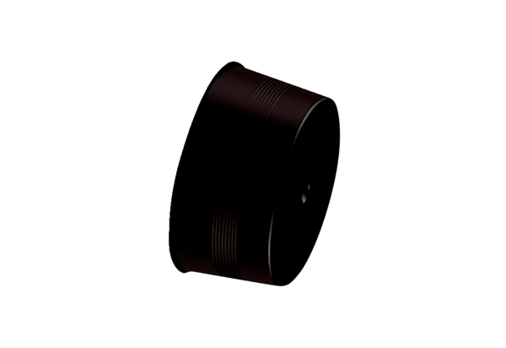Pokrywa zamykająca MA-VD63Opakowanie jednostkowe: 10 szt.Asortyment: K
Numer artykułu: 0059.2137Producent: MAICO

